الإحصاء الفلسطيني يصدر بياناً صحفيا حول التجارة الخارجية المرصودة* للسلع لشهر آب /2012
الصادرات:
انخفضت الصادرات الفلسطينية خلال شهر آب من عام 2012 بنسبة 6.9% مقارنة مع الشهر السابق، كما انخفضت بنسبة 9.5% مقارنة مع شهر آب من عام 2011، حيث بلغت قيمتها حوالي 57.3 مليون دولار أمريكي.

انخفضت الصادرات إلى إسرائيل بنسبة 6.3% كما انخفضت الى باقي دول العالم بنسبة 11.2% خلال شهر آب 2012 بالمقارنة مع الشهر السابق. وشكلت الصادرات إلى إسرائيل 89.6% من إجمالي قيمة الصادرات لشهر آب 2012.

الواردات:
انخفضت الواردات الفلسطينية في شهر آب 2012 بنسبة 2.8% مقارنة مع الشهر السابق، كما ارتفعت بنسبة 3.7% بالمقارنة مع شهر آب من عام 2011 حيث وصلت قيمتها إلى 357.2 مليون دولار أمريكي.

انخفضت الواردات من إسرائيل خلال شهر آب 2012 بالمقارنة مع الشهر السابق بنسبة 4.0%، بينما انخفضت الواردات من باقي دول العالم بنسبة 0.6%. وشكلت الواردات من إسرائيل 64.1% من إجمالي قيمة الواردات لشهر آب 2012.

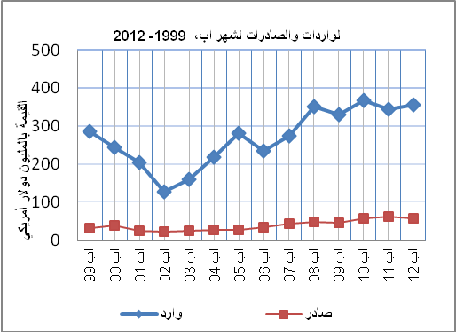

صافي الميزان التجاري للسلع المرصودة:
أما الميزان التجاري والذي يمثل الفرق بين الصادرات والواردات، فقد سجل انخفاضا في قيمة العجز بنسبة 2.0% خلال شهر آب 2012 مقارنة مع الشهر السابق، بينما ارتفع بنسبة 6.7% مقارنة مع الشهر المناظر من عام 2011 حيث وصل العجز إلى 299.8 مليون دولار أمريكي.
*: تشمل البيانات الفعلية التي تم الحصول عليها من المصادر الرسمية

